Interview met Suzanne, student Master Kunsteducatie 2023-2024

Datum: 19 september 2023
Locatie: Fontys Hogeschool voor de Kunsten, Tilburg
Interviewer: Berthine Bouman , student Master Kunsteducatie 2023-2024

Voorinformatie:
Suzanne van Erp, Hapert. Ze is dit schooljaar gestart met de master Kunst Educatie. Heeft kort geleden bedrijf verkocht en heeft nu tijd en ruimete voor haar culturele interesses.

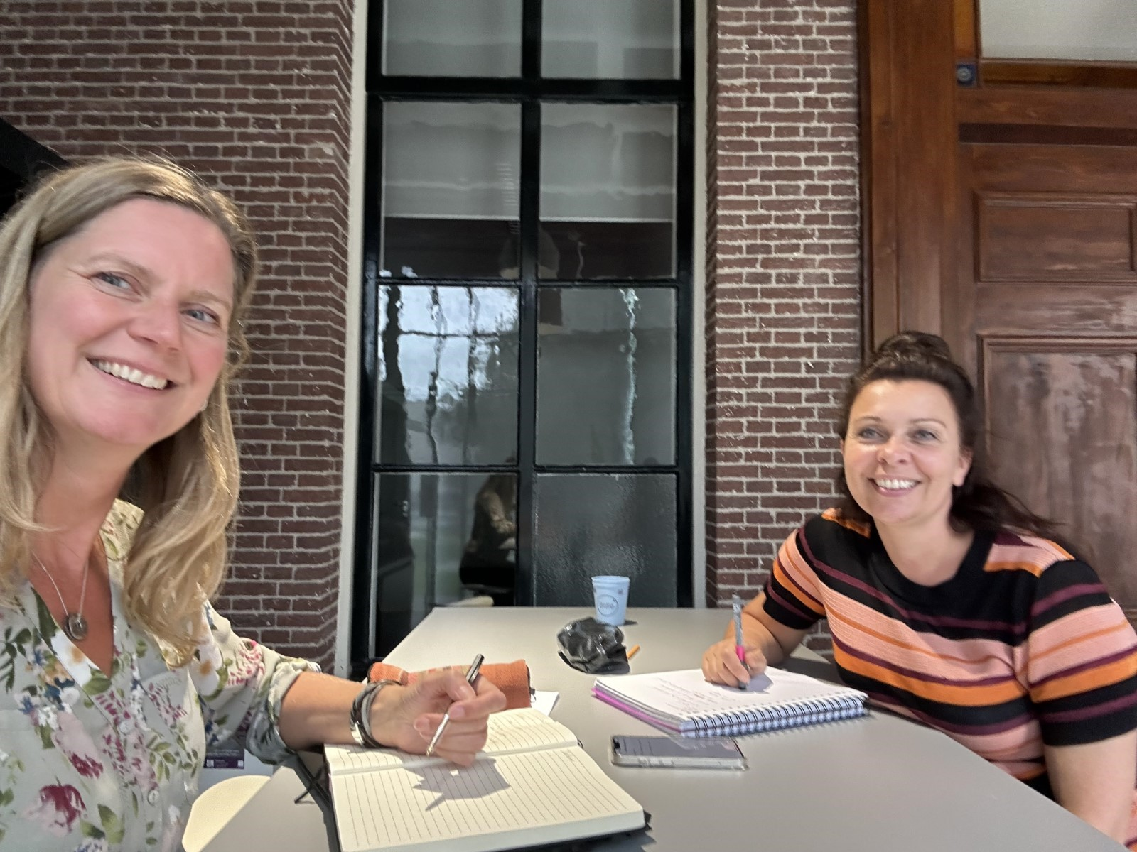

Interview:
Suzanne: Hoe zijn we tot ons als koppel gekomen ja we zitten eigenlijk al vanaf Antwerpen zijn we een beetje bij elkaar In de buurt dat gaat best soepeltjes het klikt wel en ja beetje aftasten.
Berthine: ja Ik vind het ook wel heel leuk dat we dit gesprek zo voeren.
We hadden net al voordat we het interview deden een korte intro gedaan op het interview En wil ik hem toch nog even stellen van wat is wat jouw bij de MKE gebracht heeft.
Suzanne: ja Ik heb de TEHATEX opleiding gedaan en zoals we al besproken hadden. Maar ik heb daar vervolgens eigenlijk in mijn loopbaan van de afgelopen 25 jaar niks mee gedaan en toen heb ik een idee bedrijf gerund , samen met mijne Ex man en dat hebben we verkocht . Al snel kwam ik erachter, om weer te gaan doen waar ik ooit vandaan kwam iets in kunst en cultuursector en maar wat was mij ook nog niet helemaal duidelijk en dan steviger in mijn schoenen te staan op dat gebied ben ik met een praktische opleiding begonnen aan Arendonk in België. Dat is echt tekenen en schilderen In de praktijk. Omdat ik dacht van nou dat sluit wel aan op mijn vak wat ik eigenlijk al idee had uitgevoerd.
Berthine: Als ik het mag samenvatten dan is het eigenlijk waarin eerst je interesses lagen heb jij wat losgelaten door de tijd heen en die wil je eigenlijk opnieuw oppakken en opnieuw de maatschappij in met een goede nieuwe input toch ja en Ik heb bij de koninklijke bibliotheek in Den Haag gewerkt als projectleider voor een project om digitaal te maken van bronnen. Dat bracht mij wel al op dit idee zeg Maar, ik wilde in zo’n omgeving zijn in zo’n omgeving werken en in met dat soort TYPE Mensen werken en dat hele corporate wereld waar ik eigenlijk daarvoor vooral mee te doen had, ja dat ging me steeds meer tegenstaan dus daar was wel het waakvlammetje bezig. Waar ik over twee jaar dat weet ik niet maar eerst maar deze opleiding en wat denk je te ontdekken
Berthine: Je gaat dus jezelf herontdekken.
Suzanne: Ik ga mezelf herontdekken ja. Dat is het idee en Dat is al een onderzoek op zich
Berthine : ja en wat ze zeiden is van dat het niet een té persoonlijk doel wordt ja hoe denk je dat je dat gaat kaderen.
Suzanne : ja dat vind ik ook heel lastig Ik vind mezelf best wel tot een doelgroep horen beetje tussen wal en schip of zo je schiet overal heel In de culturele sector of jonge Mensen waar veel voor gesubsidieerd wordt en dingen voor georganiseerd wordt of de generatie dus van boven de 60 / 65 die het allemaal zelf kunnen betalen en naast de theaters vol mee maar daar tussenin. ik voel mezelf eigenlijk best wel vergeten met al die puberkinderen enzo.
Berthine: Maar hoe je zie je dat vind je dat nodig dat er iets gemaakt wordt voor een doelgroep wat is een doelgroep dan.
Suzanne: nou dat weet ik niet en dat moet dus ook onderzoeken , over die doelgroep dat vanavond van Herman van Veen ten opzichte van het festival, mijn ogen gingen open. Dus zit ik een beetje uit te denken van hoe komt dat ,waar komt dat bij mij vandaan , maar speelt dat ook In de In de rest van deze generatie geen idee denk wel dat . En wat ik gewoon leuk vond ook dat Dance festival waren ook heel veel gezinnen met kinderen van 18 / 19 die laatst mogen komen en hun ouders van ja heeft gezegd waar het al daar Samen het feest waren dat vond ik wel heel bijzonder ja ja staat je bent je zoektocht begonnen van de week Suzanne: Dat is daar moet ik van Los , eerst stukje motivatie zien te vinden en daarna kijken wat de relevantie daarvan kan zou kunnen zijn Iedereen een proces te denken .
Berthine: Als je dan dat koppelt jouw denkwijze nu. Wat je dus wi, je wil jezelf eigenlijk los koppelen van de gestandaardiseerde wereld. Je wil meer meer proces laat laten zien. Wat voor vorm, kleur , wat zie je waar kan jij jezelf aan koppelen?
Suzanne: Moeilijk namelijk straks ook doen In het museum.
Berthine ja Daarom vraag ik het ja .
Suzanne: heel moeilijk ik vind het best wel lastig vanuit mijn eigen discipline schilderen. Berthine: Ik weet gewoon al welk werk ik naartoe loopt .
Suzanne: maar ja oh ja niet helemaal achterin die al die buizen
Berthine : hè nee maakt niet uit Het is een verrassing nou zijn nog toevoegingen die Ik heb gemist nou op dit moment.
Suzanne: ik zou zo even niks weten
Berthine: nou, dankjewel voor dit gesprek.

Ik heb gekozen voor een werk van :
Jan Dibbets Weert, NL 1941.
The Four Windows 1991 kleurenfoto's en waterverf op papier, geplakt op spaanplaat color photographs and watercolor on paper, mounted on chipboard verworven/acquired 1993 .

Doordat het geschilders is met eroverheen foto’s geplakt geeft aan dat Suzanne haar basis ligt in de kunsten, het schilderen. Graag wil ik haar laten zien met rug tegen rug welke perspectieve ze kan zien in het verleden en in het heden.
Al vanaf de jaren zestig werkt Jan Dibbets nauwgezet aan een oeuvre waarin de waarneming .
Ik heb ik gekozen omdat ik merk dat Suzanne een open blik heeft voor de toekomst, en ze oude principes misschien overboord wil gooien, maar welke kan ze meenemen?

Succes Suzanne dat jij je blik mag openen en je laat verrijken en nieuwe perspectieve zult vinden.
